Sabato 21 Domenica 22 LUGLIO 2018
CAI VILLASANTA Sez. A.Oggioni

WEEK END in DOLOMITI:
ESCURSIONE al Rifugio Alfonso VANDELLI 1926mt. al Lago del Sorapìss – Cortina D’Ampezzo – BL

PRIMO GIORNO
PARTENZA da VILLASANTA – PIAZ. EUROPA IN AUTOBUS : ORE 5.30
Percorso: Parcheggio Passo Tre Croci 1809mt. – Rifugio Alfonso Vandelli 1926mt.
Dislivello: 200mt.
Difficoltà: E/Escursionistico (piccoli tratti con funi e scale metalliche)
Tempo di salita: 2.00 ore
Segnaletica: segnavia CAI N°215 – Alta Via delle Dolomiti N°3 e N°4 (su cartina itin. blu)
Note: pranzo al sacco – obbligatorio sacco lenzuolo
-Nel pomeriggio, dal rifugio raggiungeremo il lago del Sorapìss e chi vuole risaliremo il vallone verso la Punta Nera per ammirare il piccolo ghiacciaio occidentale del Sorapìss (su cartina itinerario verde).

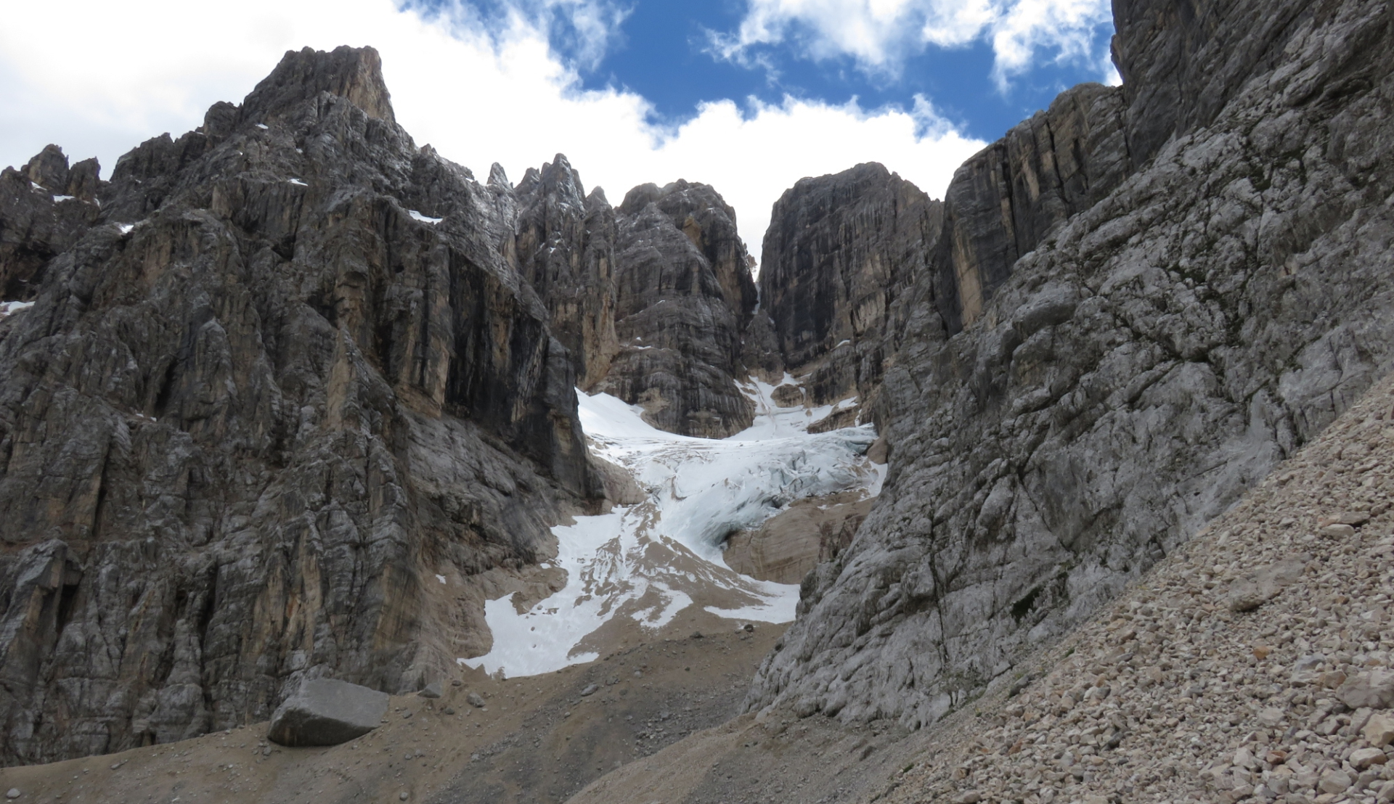

SECONDO GIORNO
Percorso: Rifugio A.Vandelli 1926mt.- Forcella Ciadin 2378mt.- Forcella Faloria 2309mt. Rif. Tondi 2327mt.- Rif.Faloria 2123mt. – Rist.Rio Gere 1698mt.- Passo Tre Croci 1809mt.
Dislivello: 500mt.
Difficoltà: E/Escursionistico (piccoli tratti con fune metallica)
Tempo totale: 6.00 ore
Segnaletica: segnavia CAI N°216 – N°223 - N°212 (su cartina itinerario giallo)
Note: pranzo al sacco o in uno dei rifugi sul percorso (Rif. Tondi / Rif. Faloria)
ALL’ATTENZIONE di CHI INTENDE PARTECIPARE:
- Si consiglia di portare tutta l’attrezzatura per l’escursionismo … zaino, giacca vento, berretto, guanti, scarponi, sacco lenzuolo, torcia elettrica, occhiali da sole, bastoncini, crema solare, macchina fotografica, ramponcini (in caso troviamo un po’ di ghiaccio o neve …) e pranzo al sacco.
- Il programma potrebbe subire delle variazioni a seconda delle condizioni meteo.
- Il programma potrebbe subire delle variazioni, anche per nostra decisione “comune” di cambiare gli itinerari, se il tempo a disposizione non ci permette di svolgerle nella tempistica decisa o per altri motivi.
- Vorremmo che questo week end , oltre a un momento di svago e di divertimento in montagna, rappresenti un’occasione per conoscere i partecipanti, fare gruppo …, condividere il piacere di andare in montagna e superare insieme le difficoltà che si potrebbero presentare sul percorso.
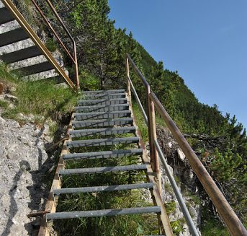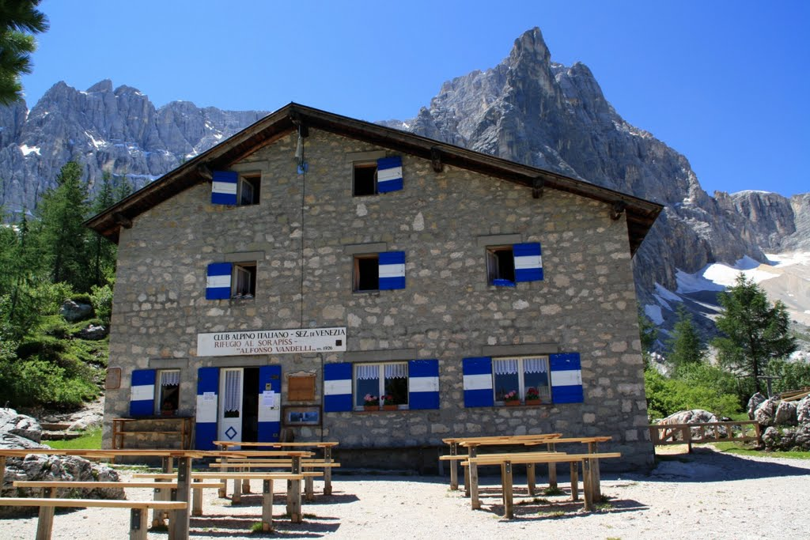
Tra Misurina e Cortina d’Ampezzo, al centro del maestoso gruppo montuoso del Sorapìss, si trova uno dei laghetti alpini più affascinanti del territorio, il lago di Sorapìss. A 150mt. dal Rifugio A.Vandelli, il lago di Sorapìss si presenta di un incantevole color turchese, le cui sfumature variano in base al momento della giornata. Un paradiso tra le rocce dell’omonimo gruppo montuoso dominato dal “dito di Dio”, uno spuntone del M. Sorapìss così denominato per la particolare conformazione, la cui colorazione, quasi irreale, è dovuta alle sottilissime polveri di roccia trasportate che provengono dal ghiacciaio che lo genera. È raggiungibile attraverso un panoramico sentiero dal Passo Tre Croci, il cui percorso presenta però alcuni tratti esposti (attrezzati con fune metallica) dove è fondamentale prestare attenzione. Il periodo migliore per poterlo visitare è d’estate, quando la neve lascia spazio alle verdeggianti mughi e il disgelo riempie il fatato lago. Il Rif. Vandelli è piccolo ma accogliente, i letti sono disposti in camerette da sei e otto posti. La cucina semplice senza pretese, è genuina e curata direttamente dai gestori, la famiglia Pais. Il Rif. Vandelli in origine era situato vicino al lago, eretto nel 1821 dalla sezione PFALZGAU del DEUTSCHEN und OSTERREICHISCHEN ALPENVEREINES, distrutto da una valanga nel 1895, ricostruito l'anno seguente fu nuovamente sepolto dalla neve. Dopo la prima Grande guerra, la sezione CAI di Venezia promosse una nuova edificazione grazie ad una fondazione del socio Cesare L. Luzzatti. Ma un incendio lo cancellò nel 1959. La definitiva ricostruzione, intitolata al Presidente del CAI di Venezia, Alfonso Vandelli, venne inaugurata il 18 settembre 1966.
Grohmann (alpinista austriaco) scrive che i Cortinesi….:”Gli Ampezzani invece chiamano la cima più elevata semplicemente Sorapiss. ” Il nome inoltre fornisce un ottimo esempio di come la gente di montagna sappia collegare tra loro questa denominazione e caratteristiche di un monte. Negli anfratti della montagna si trovano depositi di neve e ghiaccio, che in primavera iniziano a sciogliersi in rigagnoli e cascatelle, a “pissare”. Le acque alimentano una cascata che prende il nome di “Piss”(piscio), da cui il nome della montagna, “Sòra el Piss”, cioè“Sopra il piscio”.
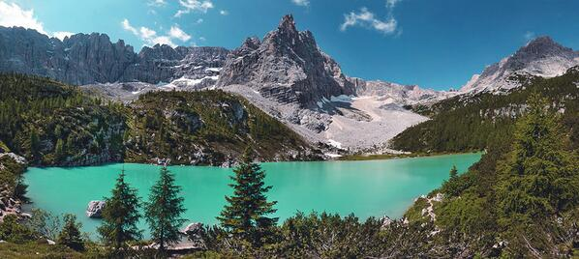
Itinerario blu : escursione di sabato, salita al Rifugio Vandelli
Itinerario verde: escursione al Lago del Sorapiss e vista ghiacciaio
Itinerario giallo : escursione/traversata di domenica
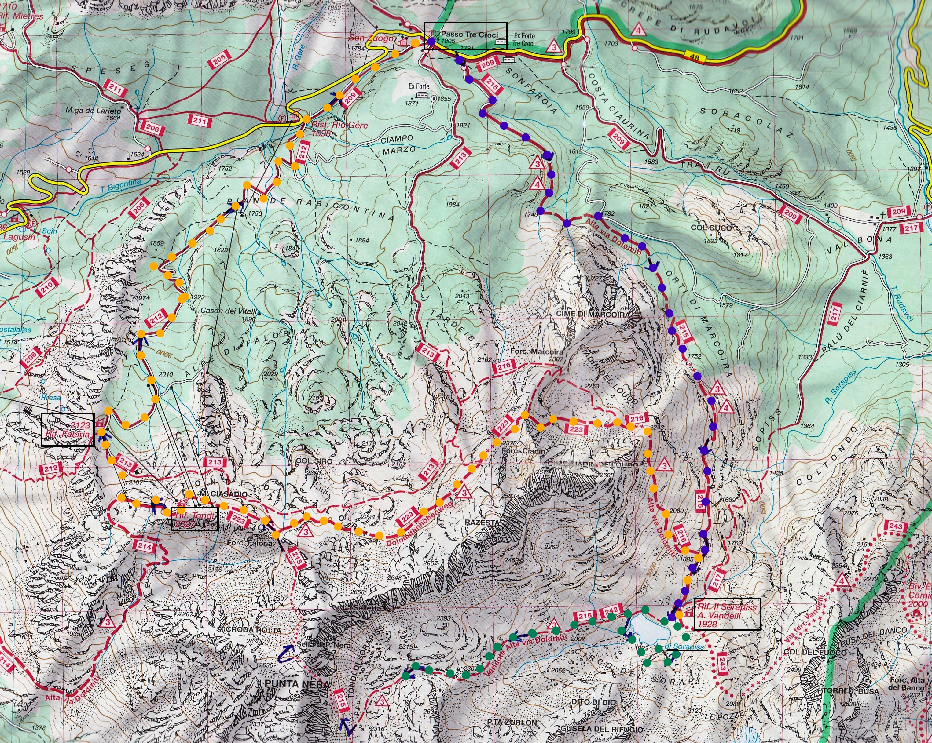
PARTENZA da Passo Tre Croci per rientro a Villasanta : ORE 16.00

